青 岛 科 技 大 学
二O一O 年硕士研究生入学考试试题
考试科目：生物催化与生物转化

注意事项：1．本试卷共 五道大题（共计 23 个小题），满分150 分；
2．本卷属试题卷，答题另有答题卷，答案一律写在答题卷上，写在该试题卷上或草纸上均无效。要注意试卷清洁，不要在试卷上涂划；
3．必须用蓝、黑钢笔或签字笔答题，其它均无效。
﹡﹡﹡﹡﹡﹡﹡﹡﹡﹡﹡﹡﹡﹡﹡﹡﹡﹡﹡﹡﹡﹡﹡﹡﹡﹡﹡﹡﹡﹡﹡﹡﹡﹡﹡﹡﹡﹡﹡一、是非题：（每小题1分，共5分）
1. 微生物生物转化法是利用微生物中特定的酶将非天然化合物进行生物转化，转化液经分离纯化并得到所需产品的过程。 （ ）
2. 手性分子和它的镜像被称为对映异构体。 （ ）
3. 水不互溶有机溶剂单相体系中不含水。 （ ）
4. 氧化还原酶需要辅酶作为反应过程中氢或电子的传递体。 （ ）
5. 对映选择率E（Enantiomeric ratio）是指反应后主要对映体产物的过量百分数。 （ ）
二、单项选择题：（每小题1分，共5分）
1.下列那种方法不能用于产物对映体组成的测定：
A.旋光法 B.手性色普法 C.紫外分光光度法 D. NMR法
2. 下列哪种酶不能催化水解反应：
A. 假丝酵母脂肪酶 B. 马肝醇脱氢酶 C.乙酰胆碱酯酶 D. α-胰凝乳蛋白酶
3. 下列哪一项描述的是水－有机溶剂两相体系的特点:
A. 该体系是表面活性剂与少量水存在的有机溶剂体系；B. 该体系能够较好地模拟酶的天然状态；C. 该体系中酶催化反应仅在水相中进行；D. 该体系中的酶为固相酶
4.在非水介质中下列哪一个因素对酶的催化活性影响最大：
A. pH值 B. 水含量 C.扩散因素 D. 溶剂的极性
5. 下列哪种酶不需要辅酶参与即可进行催化反应：
A. 脂肪酶 B.多酚氧化酶 C. 马肝醇脱氢酶 D. 酵母醇脱氢酶
三、填空题：（每空1分，共5分）
1．酶催化反应时能将酶的手性传递给非手性或潜手性的底物分子，使生物催化反应具有化学选择性、区域选择性和 选择性。
2. 生物催化反应中常用的非水介质体系有：水－有机溶剂两相体系、 、单相水不互溶有机溶剂体系和水互溶有机溶剂单相体系。

第 1 页（共2 页）
3.微生物生物转化法一般采用游离细胞转化法和 法。
4. 选择性是指反应优先生成一对对映异构体中的某一种，或是反应优先消耗外消旋体中的某一对映体。
5.为了对酶催化反应有一个综合评价，除了考虑反应的对映体过量率（e.e.）外，还应该考虑酶催化反应的 。
四、简答题：（每小题10分，共60分）
1. 简述生物催化反应的化学选择性、区域选择性和立体选择性？
2. 简述水－有机溶剂两相体系及其特点？
3. 简述生物催化的氧化还原反应中辅酶的作用，及辅酶循环的意义？
4. 简述脂肪酶水解反应的特点？
5. 简述非水介质中影响酶活性的因素有哪些？并解释溶剂极性对酶活性的影响？
6. 简述有机溶剂中微量水对酶催化活性的影响？
五、综合题：（第1题35分，第2题40分，共75分）
1.非水介质中的生物催化反应，是手性合成研究的热点领域。根据所学知识，试回答以下问题：（1）阐述对单相水不互溶有机溶剂体系和水互溶有机溶剂单相体系的认识，并指出其异同点。（2）如果利用脂肪酶催化酯化反应，应选择其中哪一种体系，说明理由？如何解决反应过程中生成的水对酯化反应的影响？
2. 酮洛芬为α-芳基取代丙酸类非甾体抗炎药，该类药物的特点是只有其中的一种对映体，即S型－酮洛芬具有抗炎生物活性，而S型－酮洛芬无此活性。下图给出生物拆分法制备S型－酮洛芬的反应路线图。请完成以下问题：
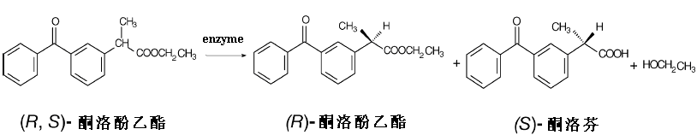
(1)请回答该反应属于何种类型的生物催化反应，可由何种酶催化，催化剂的形式有哪几种？（2）路线图中所示的反应可以在何种非水介质体系中进行，说明理由并简述该体系的特点？（3）如果利用立体选择性酯化反应进行外消旋酮洛芬（结构如下图所示）的拆分，请写出反应路线图。请注明酶的名称，反应介质体系类型。
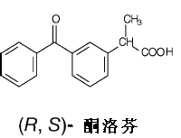
第 2页（共 2页）

